**Картографический материал**

**Фрагмент правил землепользования и застройки муниципального образования «Октябрьское», утвержденных решением Совета депутатов муниципального образования «Октябрьское» Завьяловского района Удмуртской Республики от 23.12.2013 № 117, с внесенными изменениями, утвержденными распоряжением Правительства Удмуртской Республики от 30.12.2016 № 2001-р, от 30.09.2021 № 1042-р**

**(карта градостроительного зонирования)**

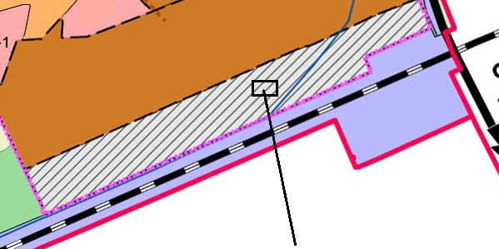

- земельный участок с кадастровым номером 18:08:028001:1360, с местоположением: Удмуртская Республика, Завьяловский район, с. Октябрьский, ул. Пермская, 8а, отнесен к территориальной **зоне коммунально – складская (КС).**

**Фрагмент генерального плана муниципального образования «Октябрьское»,**

**утвержденного распоряжением Правительства Удмуртской Республики**

**от 03.12.2018 № 1416-р**

**(карта функциональных зон)**

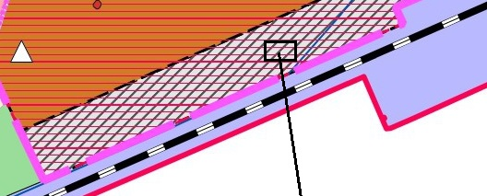

- земельный участок с кадастровым номером 18:08:028001:1360, с местоположением: Удмуртская Республика, Завьяловский район, с. Октябрьский, ул. Пермская, 8а отнесен к функциональной зоне «Коммунально - складская».

**Ситуационный план в структуре существующей застройки**

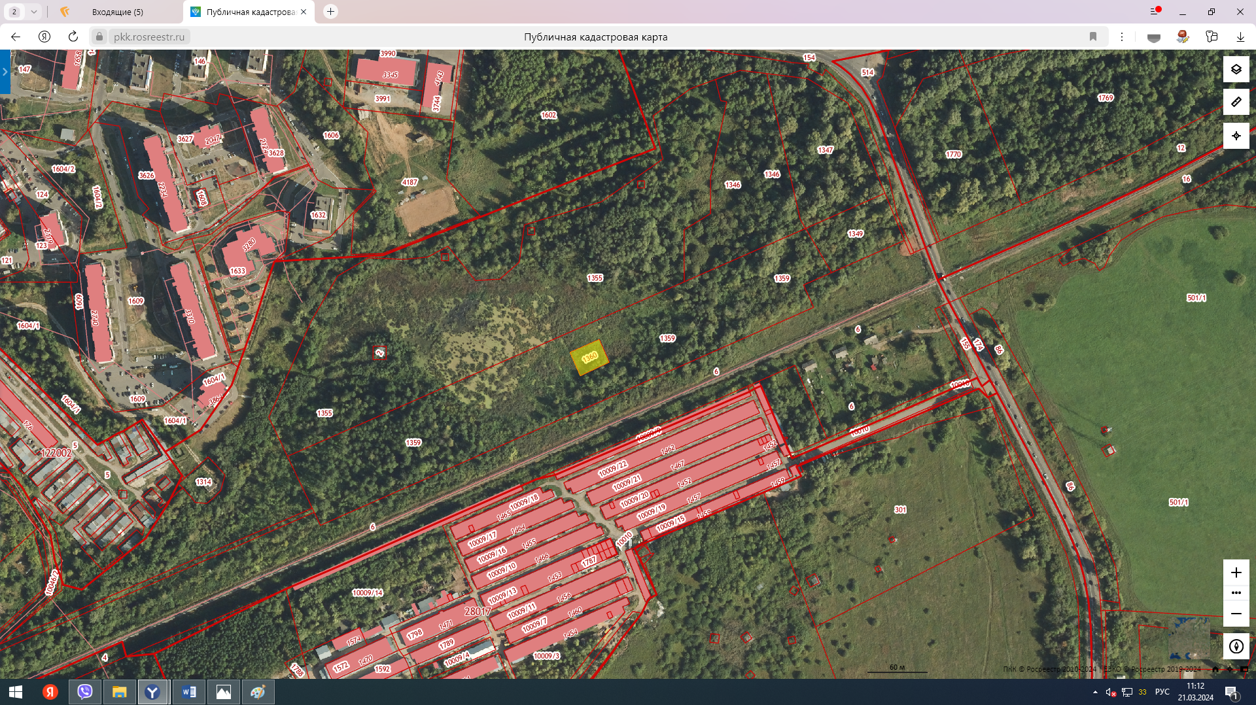

- земельный участок с кадастровым номером 18:08:028001:1360